V4更新记录：
修改了一些描述性说明，将硬件管理层更为管理层；
内存驱动中的函数改动
新增进程管理类，和内存管理类。
V3更新记录：
修改磁盘设计
v2更新记录：
添加CPU，内存驱动设计
v1更新记录：
基本设计

代码编写基本规则（请编写代码前认真阅读）
1.因为本系统中所包含的类可能在Java包中已经存在，为不产生混淆，所以该程序中包含的类以M做前缀。例如文件类：MFile。
2.属性以及函数命名请使用有具体含义的命名方式，并使用驼峰命名法（即第一个英文单词的开头使用小写字母，后面的单词以大写字母开始。）：例如属性“用户姓”：userLastName；例如函数得到用户姓：getUserLastName。
除int，float…String等基本类型的属性（尤其在有关界面组件时），请在命名时在上面规则的变量名之后加上下划线+类名：例如一个输入密码的编辑文本框请命名为：passwrod_JeditView不要给编辑文本框命名为password。

OS框架设计：

总体分为三层：
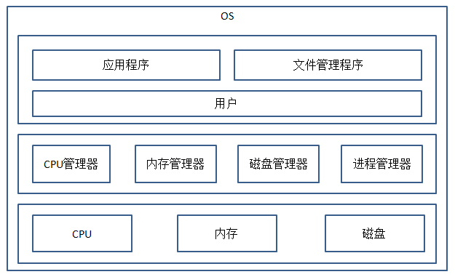
从下到上：
硬件抽象层：
虚拟底层硬件：CPU，内存，硬盘以及提供了驱动。
管理层：
向下：对硬件抽象层的虚拟硬件经行管理
向上：对上层的应用层提供对虚拟硬件的接口
包含：定义了磁盘管理规则，进程调度规则，内存管理规则
应用程序层：
该层是运行我们的应用程序的。但注意，在这一层第一个我们的进程是用户进程，之后的其他进程均由当前的用户进程创建而来。（不懂的话之后再解释）

硬件抽象层（该层所涉及的编程内容请放入com.hardware包下）
硬件对于整个计算机环境是唯一的，而我们的虚拟硬件应该保持硬件的这一基本特性。我们对每一个虚拟硬件抽象类采用单例模式，以确保全局的唯一性。

CPU：
属性：CPU型号，主频，厂家，状态标识（锁）等。
方法：即setter和getter和getCPU
UML如下：
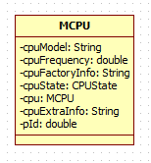
CPUState为枚举类型：avaliable与unavaliable
内存：
属性：内存型号，大小，厂家，状态标示（锁）
方法：即setter和getter和getMemory
UML如下：
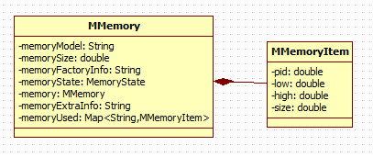
MemoryState同样为枚举类型：有reading，writing，avaliable；
MMemoryItem：表示占用的内存块，pid为进程ID，low低地址，high高地址；
磁盘：（磁盘管理采用树状结构）
该磁盘管理我们可以采用与真正的硬盘映射，即在我们实际硬盘中创建一个文件夹来作为我们的虚拟磁盘的根目录。目录请定为E盘下的MOSDiskSpace；这样我们系统的磁盘API可以设计成如下：
磁盘
属性：磁盘型号，大小，厂家，状态标识（锁）
方法：即setter和getter和getDisk
UML如下：
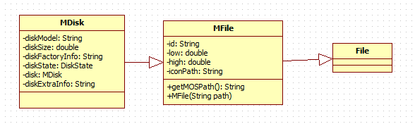
DiskState同样为枚举类型：有reading，writing，avaliable；

MFile：表示文件，改为继承自File，getMOSPath函数表示得到相对路径，MFile构造函数中参数为该系统文件系统下的地址，low，high表示低地址，高地址；

驱动
（以下类中的所有方法均为静态函数，可以通过类名直接调用）
注意：对于硬件的操作要经行同步控制！！（最简单使用synchronized）

硬件抽象层中只用我们的硬件是不能工作的，所以需要我们的硬件驱动，才能够工作。
每个硬件的驱动程序负责向上层提供安全可靠的操作硬件的接口。

CPU驱动：
负责时间片时长控制，将进程处理过程推入CPU，执行指令，和撤出CPU，和控制CPU的超频。
此时注意的是使用synchronized来实现送入，执行，撤出时的同步控制。
执行和撤出注意修改CPU中的状态属性。
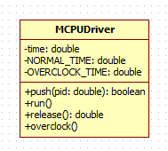
Time：时间片长度；
NORMAL_TIME：正常时间片长度
OVERCLOCK_TIME：超频时间片长度

Push：给cpu中的pid赋值，修改cpu状态；
Run：一个用来模拟cpu运行的函数，这里暂无具体操作，睡眠time时间模拟CPU执行操作。
Release：给cpu中的pid赋值为null，并修改cpu状态。
Overclock：可以缩短时间片长度来模拟CPU超频工作。

内存驱动：
内存驱动负责，接收内存分配申请，分配内存，内存状态查看（这里以一个产看内存使用率为例，之后可能扩展），释放内存；
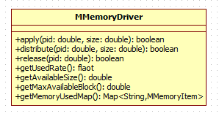
Distribute：在Memory中的Map中添加一个Item；
Apply：先检查Memory是否为该进程分配内存，再调用分配操作；
Release：释放内存，删除指定Item；
GetUsedRate：获得使用状态，返回内存使用率；

硬盘驱动：
因为继承自Java API的File，通过File可以实现大多数操作。（详细看硬件抽象层磁盘）

管理层
该层中所提供的管理器均为系统进程，所以最先了解的是进程：在讲进程之前我们先设计一个比较简单但很重要的类：用户
用户：
属性：用户ID，用户名，用户配置属性
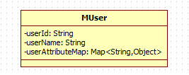

进程：
属性：进程ID，父进程ID，进程类型（系统进程，用户进程，空转进程），进程状态（就绪，运行，阻塞），进程组ID（同一个用户下的进程为一个进程组），用户（只有用户进程才能包含），运行时间（空转进程只设置一次，而正常的无限时间运行的进程设置为-100），权值；
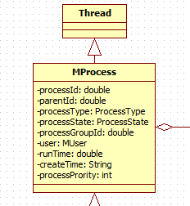
进程生命周期：
创建：1.创建完类之后，传入MProcessManager的注册函数中注册。2.然后MProcessManager会将其分配到就绪队列或者阻塞队列。
运行：1.由MProcessManager负责运行。
销毁：1.由MProcessManager的注销函数来注销，内存空间并不在此时释放。内存空间由MMemoryManager择时释放。

进程管理器&内存管理器：（调度进程&内存监视进程）
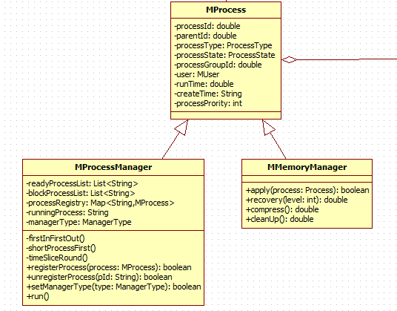
在所有进程开始之前开启的0号进程（也就是第一个进程）为调度进程，即MProcessManager。

MProcessManager：
属性：
ProcessRegistry：为进程注册表
ReadyProcessList：就绪队列
blockProcessList：阻塞队列
RunningProcess：运行中的进程
managerType：进程调度策略类型（先进先出，短作业优先，时间片轮转）
方法：
registerProcess(process: MProcess): boolean：注册进程返回是否成功
unregisterProcess(pId: String): boolean：注销进程返回是否成功
setManagerType(type: ManagerType): boolean：设置进程调度策略返回是否成功
run()：通过start开启
firstInFirstOut()：先进先出策略（私有函数，用于run中）
shortProcessFirst()：短作业优先（私有函数，用于run中）
timeSliceRound()：时间片轮转（私有函数，用于run中）

MMemoryManager：
方法：
apply(process: Process): boolean：用来申请内存的；
recovery(level: int): double：用来回收内存，参数是回收等级，可以通过该函数来决定回收的程度。与进程的优先级有关。（这一块先预留吧，每次传入设置为-1表示最低等级的回收（即只回收已经注销的进程内存））；返回可用内存
compress(): double：用来压缩内存；返回剩余的内存
cleanUp(): double：内存清理；返回剩余的内存

方法过程详细：
recovery(level: int): double：（为什么不每次注销进程的时候便回收，因为整体的回收内存更有效率，不然总是在整理内存）
- 通过MmemoryDriver的getMemoryUsed()函数得到内存中的使用情况List。
- 遍历该List中的存在，但MprocessManager中没有的进程所占的空间通过MmemoryDriver中的release函数释放掉。
compress(): double：（这个就是把散的内存，整理压缩到低地址形成一块）
cleanUp(): double：（这个就是先回收再压缩）
Apply(process: Process)：
- 调用MmemoryDriver中的apply(pid: double, size: double): boolean判断是否成功；不成功2，成功返回true；
- 调用MmemoryDriver的cleanUp并判断是否可以分配内存。不可以，返回false，可以3
- 再次调用MmemoryDriver中的apply，不成功返回false，成功返回true；

MprocessManager中方法的详细设计：
registerProcess(process: MProcess): boolean
1.调用MMemoryManager的apply申请内存，返回成功，则添加到注册表和就绪队列。否则添加到注册表和阻塞队列。
unregisterProcess(pId: String)：即为在注册表即队列中删除
run()：通过type来选择执行不同的调度策略。

